

**Региональный**

**семинар**

**-**

**практикум**

**«Особенности углубленного**

**изучения математики в системе**

**общего образования»**

Мошнина Рауза

Шамилевна

–

заведующий

кафедрой естественно

-

математических

дисциплин,

к.п.н

., профессор.

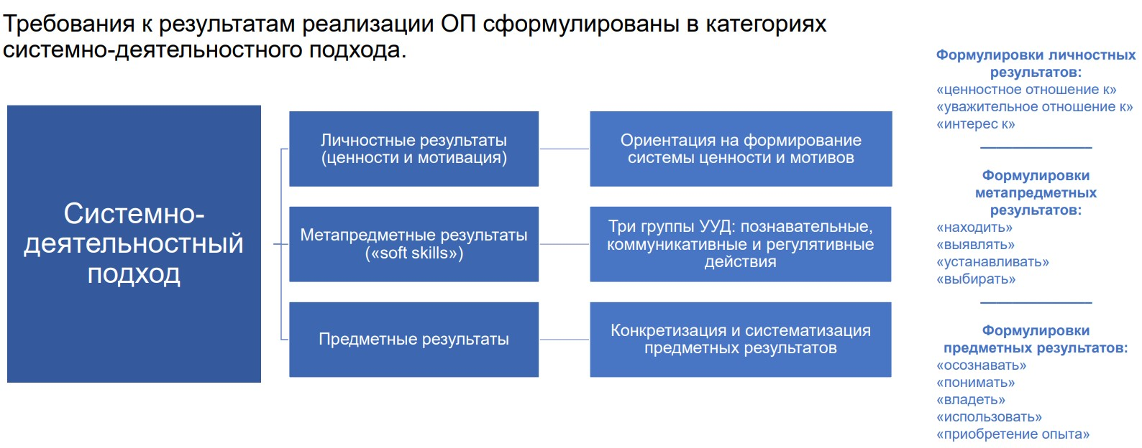

Системно

-

деятельностный подход как

методологическая основа углубленного обучения

математике

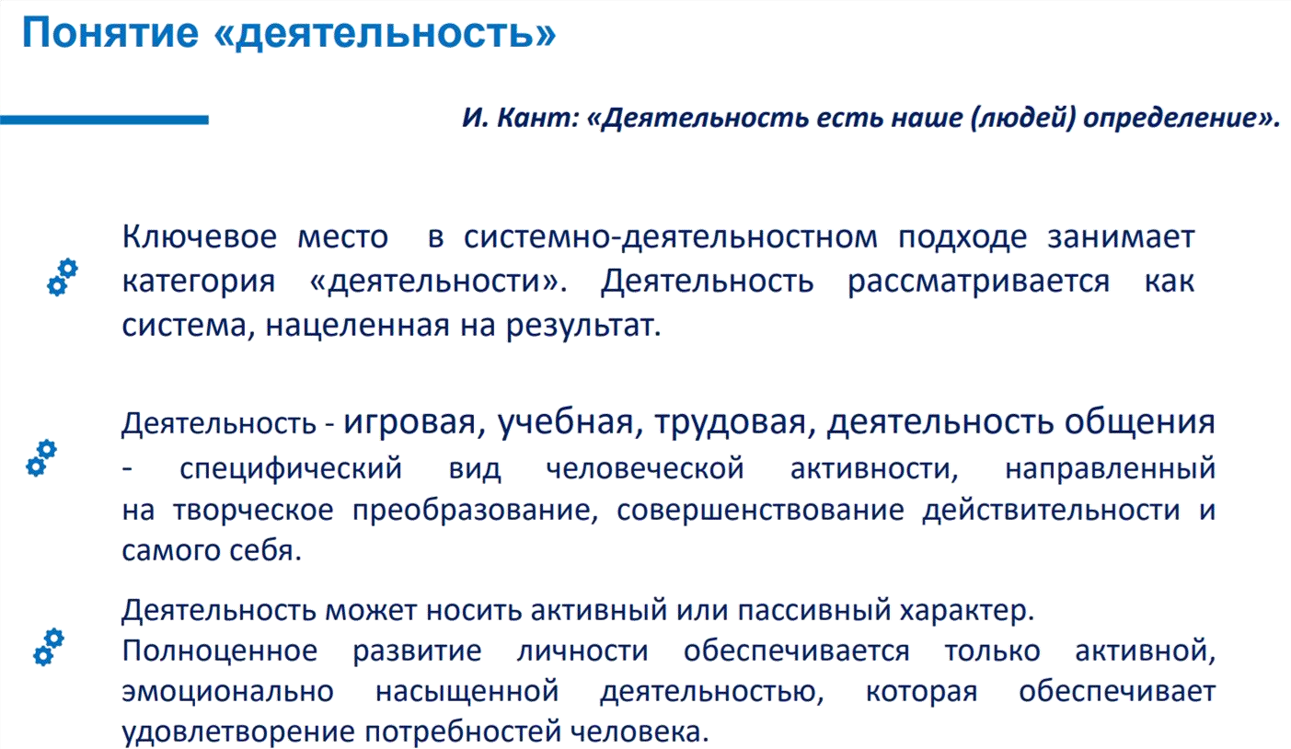



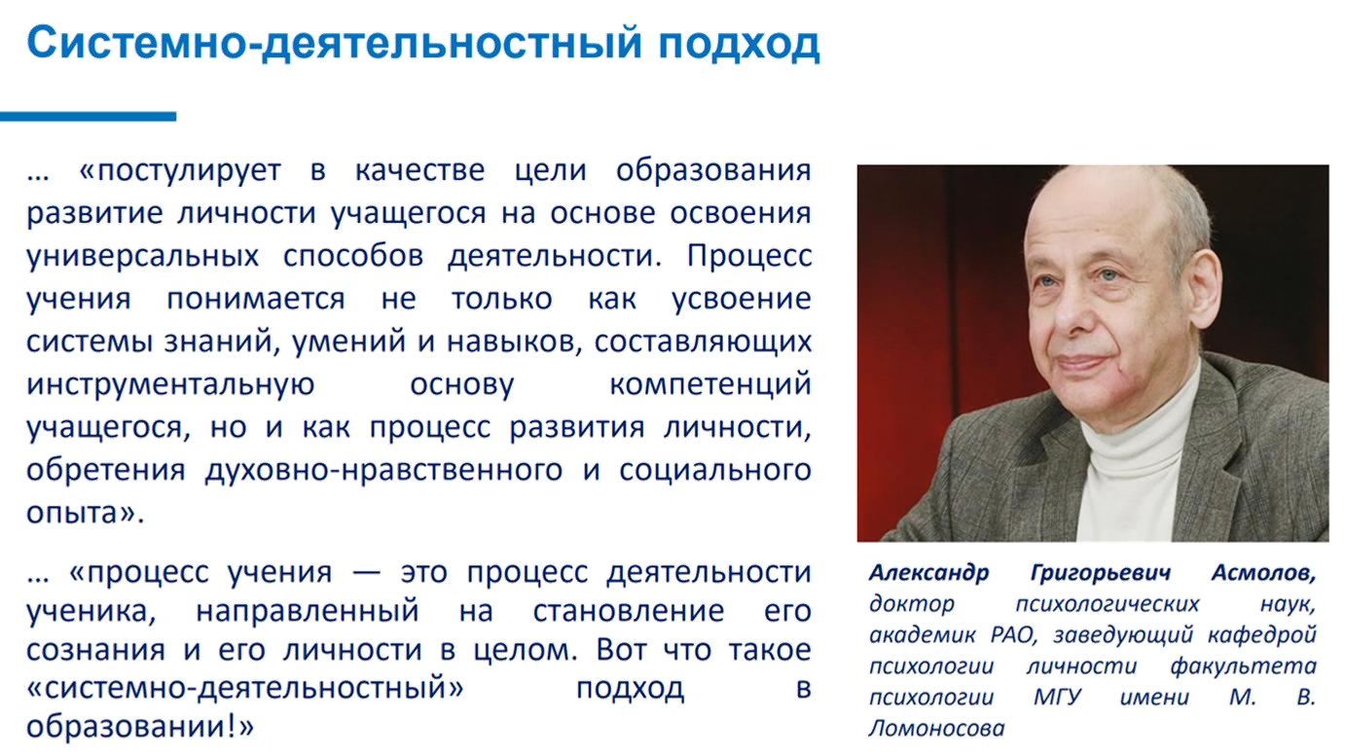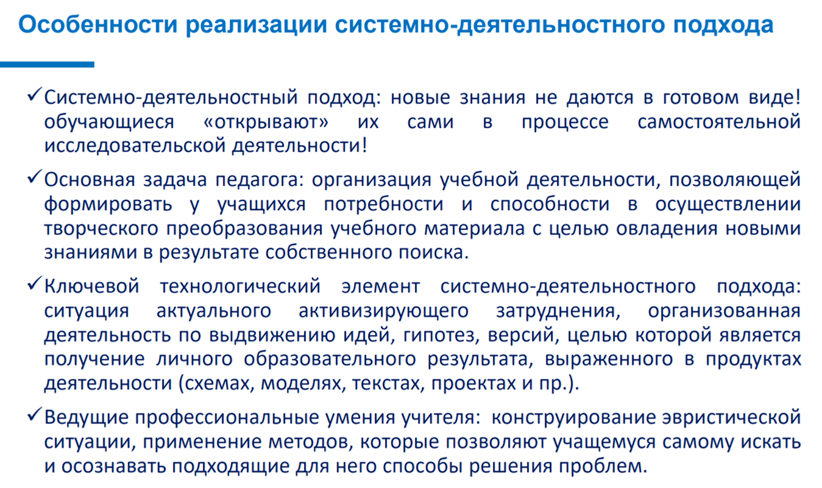

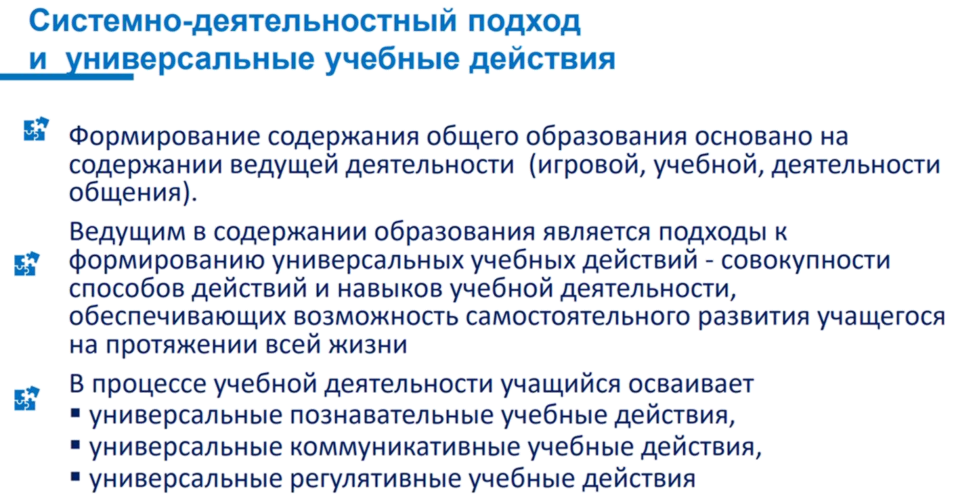

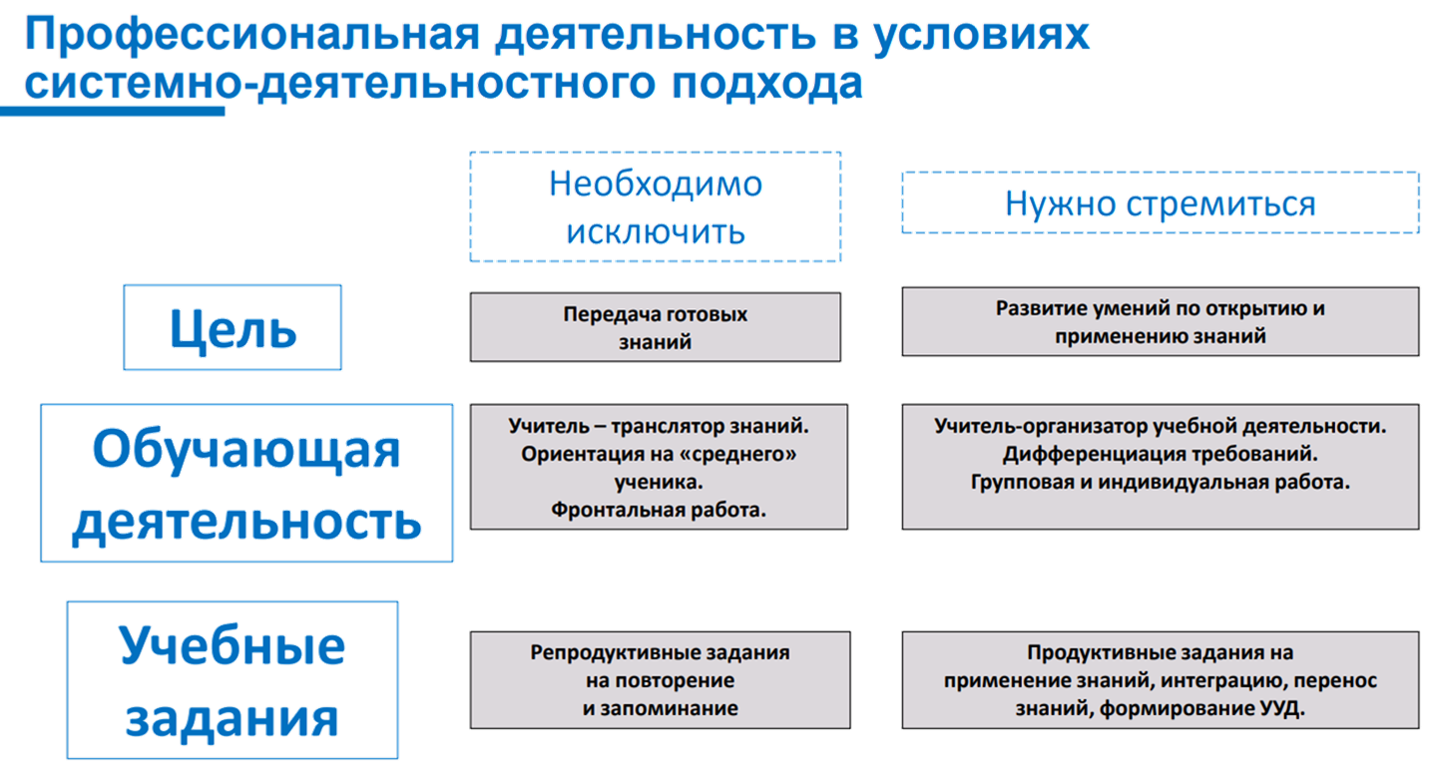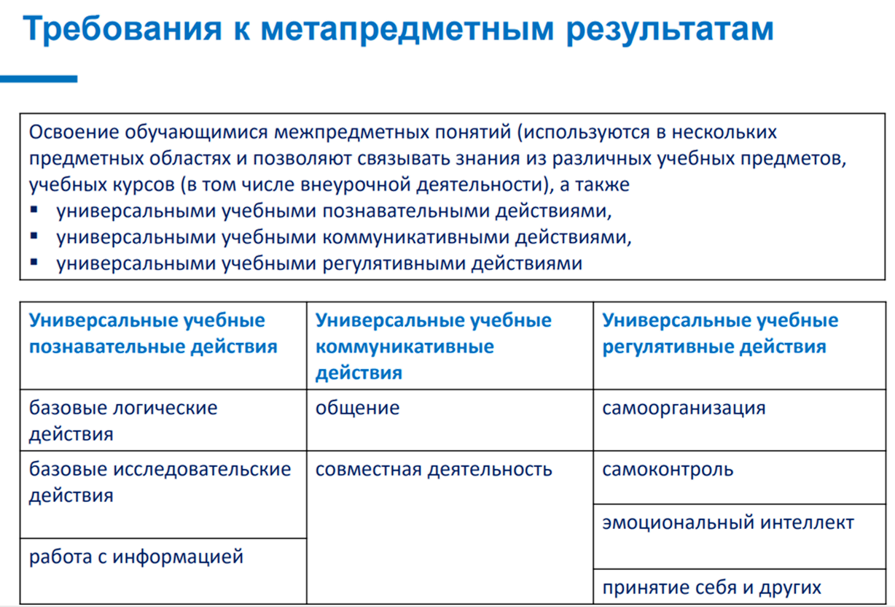

Принципы формирования программы начального

общего образования с углубленным изучением

математики

Принцип учёта образовательных стандартов.



Принцип учёта языка обучения.



Принцип учёта ведущей деятельности.



Принцип индивидуализации обучения.



Принцип преемственности и перспективности.



Принцип интеграции обучения и воспитания.



Принцип здоровьесбережения.



Принцип учёта образовательных стандартов

Программа

начального

общего

образования

с

углубленным

изучение

математики

базируется

на

требованиях,

предъявляемых

ФГОС

НОО

к

целям,

содержанию,

планируемым

результатам

и

условиям

обучения

в

начальной

школе

.



Принцип учёта языка обучения

С

учётом

условий

функционирования

образовательной

организации

программа

характеризует

право

получения

образования

на

родном

языке

из

числа

языков

народов

РФ

и

отражает

механизмы

реализации

данного

принципа

в

учебных

планах,

а

также

планах

внеурочной

деятельности

.

Принцип учёта ведущей деятельности

Программа обеспечивает конструирование учебного процесса младших школьников в структуре учебной деятельности, предусматривает механизмы формирования всех компонентов учебной деятельности (мотив, цель, учебная задача, учебные операции, контроль и самоконтроль, оценка).



Принцип индивидуализации обучения

Программа

предусматривает

возможность

и

механизмы

разработки

индивидуальных

программ

и

учебных

планов

для

обучения

детей

с

особыми

способностями,

потребностями

и

интересами

.

При

этом

учитываются

запросы

родителей

(

законных

представителей)

обучающегося

.



Принцип преемственности и

перспективности

Программа

обеспечивает

связь

и

динамику

в

формировании

знаний,

умений

и

способов

деятельности

между

этапами

начального

образования,

а

также

успешную

адаптацию

обучающихся

к

обучению

в

основной

школе,

единые

подходы

между

их

обучением

и

развитием

на

начальном

и

основном

этапах

школьного

обучения

.



Принцип интеграции обучения и воспитания

Программа

предусматривает

связь

урочной

и

внеурочной

деятельности,

разработку

мероприятий

различного

уровня,

направленных

на

обогащение

знаний,

воспитание

чувств

и

познавательных

интересов

обучающихся,

нравственно

-

ценностного

отношения

к

действительности

.

Принцип здоровьесбережения

При организации образовательной деятельности по программе начального общего образования не допускается использование технологий, которые могут нанести вред физическому и психическому здоровью обучающихся.

Объём учебной нагрузки, организация всех учебных и внеучебных мероприятий подчиняется требованиям СанПиНа РФ 1.2.3685-21 «Гигиенические нормативы и требования к обеспечению безопасности и (или) безвредности для человека факторов среды обитания»



Механизмы реализации программы начального

общего образования с углубленным изучением

математики

углубленное изучение математики,



единство урочной и внеурочной

деятельности младших школьников,



дифференциация и индивидуализация

образовательного процесса,



соответствие целям проекта

«Математическая начальная школа»



